OBJAVA ZA MEDIJE

PREDSJEDNIK HAZU AKADEMIK ZVONKO KUSIĆ REKTORA SVEUČILIŠTA U SPLITU PROF. DR. SC. ŠIMUNA ANĐELINOVIĆA

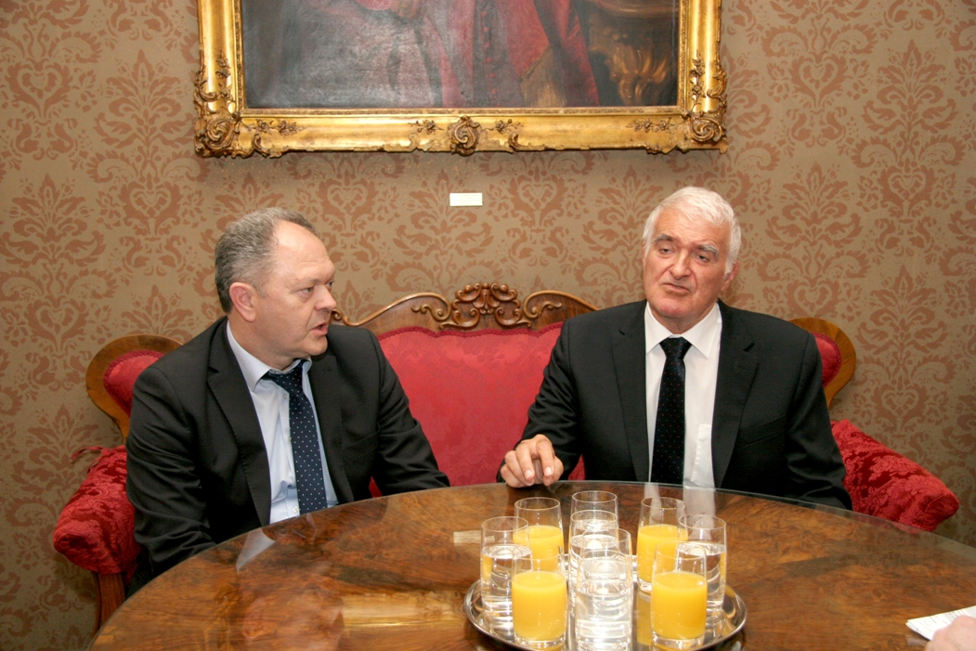

Zagreb, 15. travnja 2015. – Predsjednik Hrvatske akademije znanosti i umjetnosti akademik Zvonko Kusić primio je u srijedu 15. travnja rektora Sveučilišta u Splitu prof. dr. sc. Šimuna Anđelinovića. Tema razgovora bila je suradnja HAZU sa splitskim sveučilištem, a s tim u vezi dogovoren je posjet predstavnika Akademije Splitu. Uz akademika Kusića na sastanku je bio i glavni tajnik HAZU akademik Pavao Rudan, tajnik Razreda za medicinske znanosti akademik Marko Pećina te akademici Ivica Kostović, Vlasta Piližota, Krešimir Nemec i Ranko Matasović.

Marijan Lipovac
Ured za odnose s javnošću i medije HAZU

